“Київський фаховий коледж зв’язку”

Циклова комісія Комп’ютерної інженерії

**WORK-CASE №5**

з дисципліни: «Операційні системи»

Виконала студентка

групи РПЗ-13б

Дімітрова С.П.

Перевірив викладач

Сушанова В.С.

Київ 2024

**Завдання:**

1. При роботі з персональним комп’ютером дуже часто виникає необхідність підключати периферійне обладнання. На прикладі принтера та флешки опишіть який механізм має ОС Linux для роботи з ними.

* В чому суть операції монтування, для чого вона використовується та як?

The mount operation in Linux is a fundamental part of working with various file systems and devices. The mount operation is used to make a specific filesystem available to the operating system. In essence, it attaches that filesystem to a directory (the mount point) in your system’s file hierarchy. Underneath this directory, you can then access the files and directories that are located on the filesystem you mounted.

The mount operation is used whenever you want to access files on a filesystem that isn’t yet connected to your file hierarchy. This is commonly done for removable storage devices like USB flash drives, SD cards, or external hard drives. It’s also used for other types of filesystems, like network file shares or RAM disks.

The basic syntax for the mount command is as follows: mount -t [type] [device] [dir]

The command instructs the kernel to attach the file system found on [device] at the [dir] directory. The -t [type] option is optional, and it describes the file system type (EXT3, EXT4, BTRFS, XFS, HPFS, VFAT, etc.).

* В чому різниця при роботі з периферією у ОС Linux та ОС Windows?

The main difference lies in how each system treats peripherals:

* **Linux:** All peripherals are treated as files. This means that devices like printers and flash drives are accessible via file paths in the /dev directory. Linux uses a monolithic kernel and is case-sensitive, meaning it can have two same names of files with different cases. Linux hardware is not divided into drives.
* **Windows:** Peripherals are treated as devices, and files are stored in drives like C, D, E, etc. Windows uses a hybrid kernel and is case-insensitive, meaning it cannot have two files with the same name in the same folder. Windows has drives like C, D, and E.

In Windows, external device connections are usually automatically mounted, and the user simply receives a notification that the device is ready for use. In Linux, you usually need to manually mount the device.

In Linux, users can use different file systems (such as ext4, NTFS, FAT32) without any restrictions, while in Windows, support for different file systems is limited.

1. Підключіть до вашої віртуальної машини зі встановленою ОС Linux флешку та принтер (за можливості) та через графічний інтерфейс скопіюйте один файл з флешки на віртуальну машину та роздрукуйте його (такі ж самі дії повторіть, але з іншим файлом через команди в терміналі).

Through the graphical interface:

1. Connect the flash drive to your virtual machine.

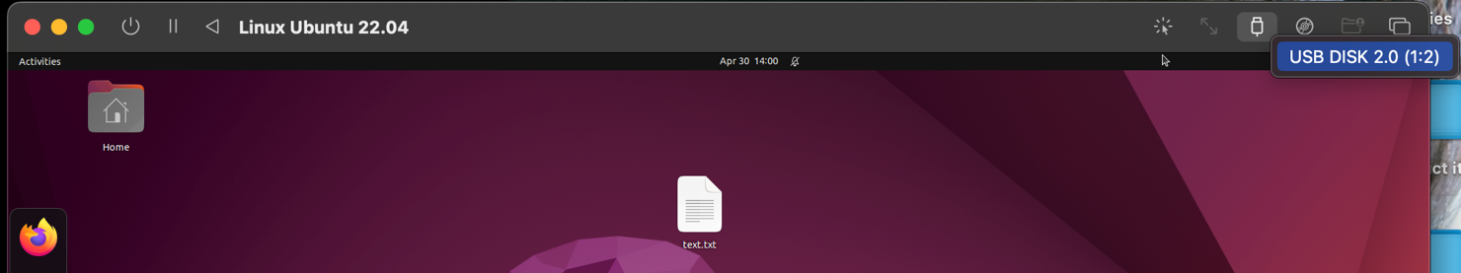

1. Open the file manager.
2. Find our flash drive in the sidebar and open it.
3. Copy the file from the flash drive.

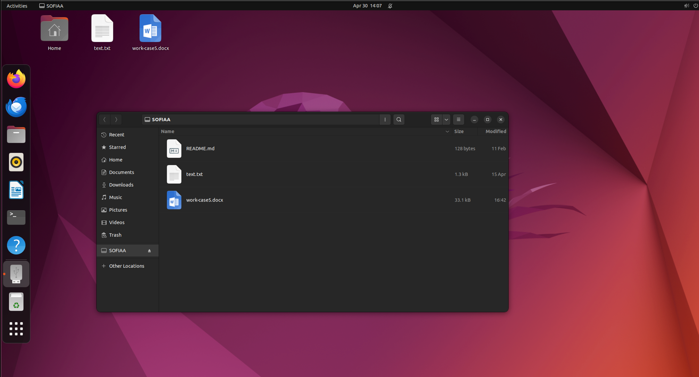

1. Add a printer

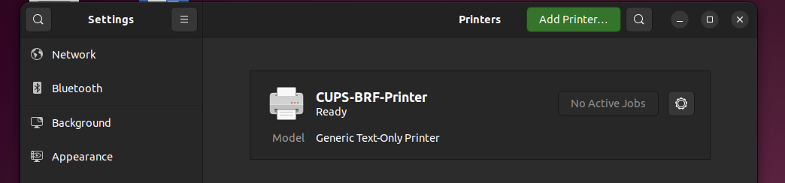

1. To print the file, open it, then choose Print and follow the instructions.

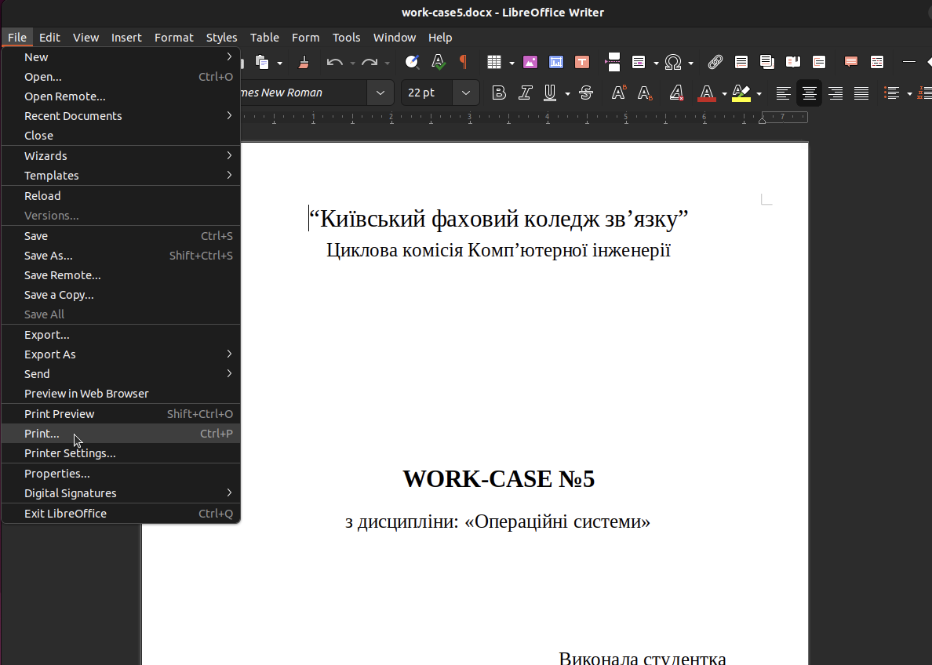

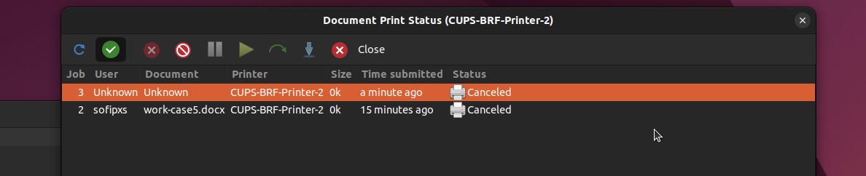

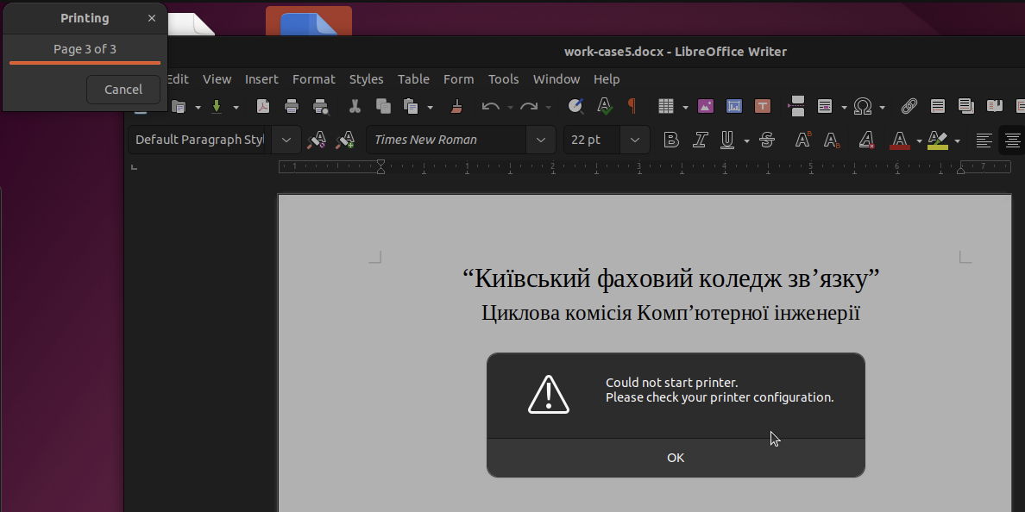

Via the command line:

1. Open a terminal.
2. Use the lsblk command to determine the path to our flash drive.

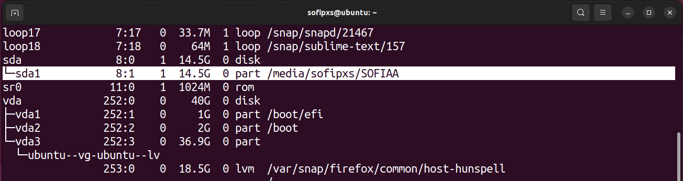

1. Copy the file from the flash drive using the cp command.

